МІНІСТЕРСТВО ОСВІТИ І НАУКИ

НАЦІОНАЛЬНИЙ УНІВЕРСИТЕТ «ЛЬВІВСЬКА ПОЛІТЕХНІКА»



**Лабораторна робота №4**

**З дисципліни «**Організація баз даних та знань**»**

***Виконав:*** *студент групи КН-210*

*Бурак Марко*

Львів – 2019

**Мета роботи:** Розробити SQL-запити для внесення нових значень в таблиці в режимі одиничного та групового доповнення; розробити SQL-запити для внесення змін в рядки таблиць; розробити SQL-запити для вилучення вибраних рядків.

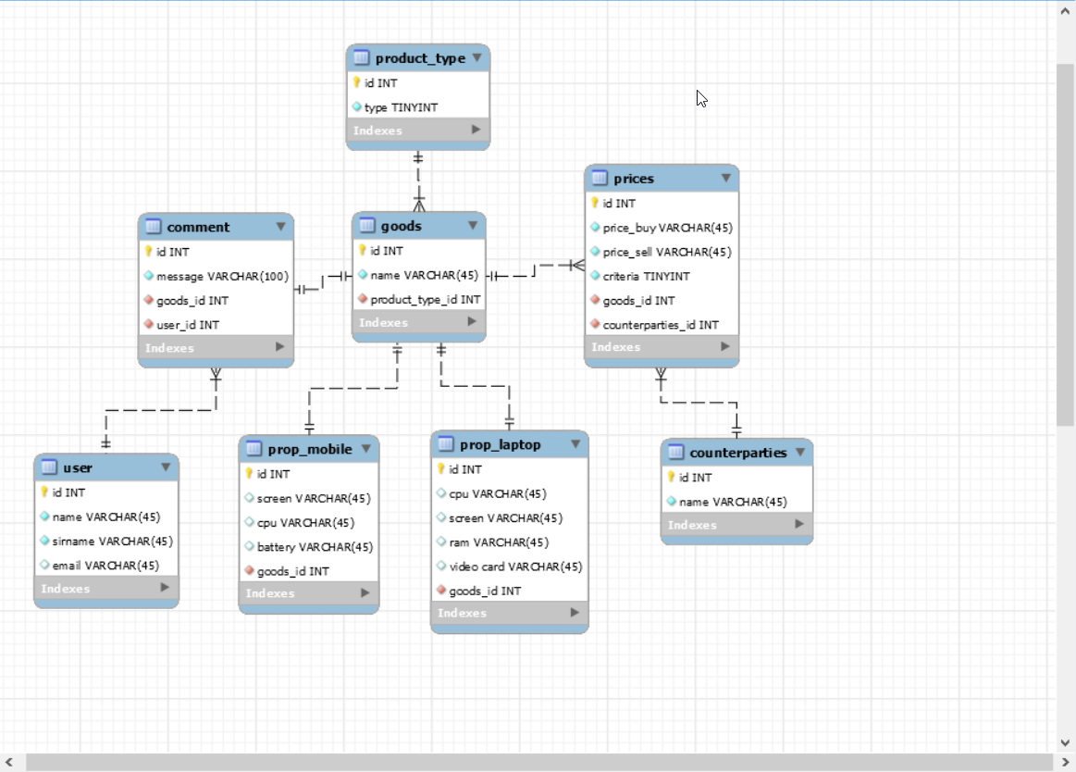

Наповнимо таблицю users в режимі одиничного заповнення:

insert into users values (1,'marko','burak',null);

select * from users;

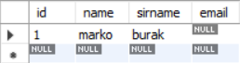

Тепер внесімо в таблицю users в режимі групового доповнення:

insert into users values

(null,'one','one',null),

(null,'two','two','burakmarko@gmail.com'),

(null,'three','three',null);

select * from users;

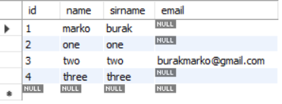

2. Підвантажу дані з файлу у таблицю counterparties

SHOW VARIABLES LIKE "secure_file_priv";

Цей скрипт покаже розташування всіх захищиних файлів, туди і буду створювати файл.

Після створення файл виконаю наступний скрипт.

Load data infile 'C:/ProgramData/MySQL/newMySQL Server 8.0/Uploads/couterparties.txt' into table counterparties lines terminated by '\r\n';

Запис у таблицю виконався успішно.

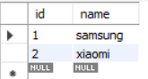

3.Внесення змін в записи таблиці

update counterparties set name='meizu'

where id = 2;

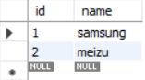

Можна також посортувати всі значення в таблиці за ім’ям.

select * from counterparties order by name;

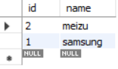

4. Додамо до таблиці ще значення

insert into counterparties values

(null,'apple'),

(null,'motorola'),

(null,'xiaomi'),

(null,'sony'),

(null,'nokia'),

(null,'honor'),

(null,'oneplus'),

(null,'google pixel'),

(null,'neffos');

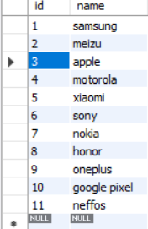

delete from counterparties

where (id<=10 and id>=7)

Після виконання скрипту було видалено всі значення з 7 до 10

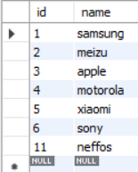

Висновок: у цій лабораторній роботі було розглянуто способи наповнення і модифікації даних в таблицях БД та проведено модифікацію даних у двох таблицях.